UEMG – Universidade do Estado de Minas Gerais – Campus de Frutal

Curso: Sistemas de Informação – 5º Período

Disciplina: Engenharia de Software II

Docente: Prof. Ms. Cícero Marcelo de Oliveira

Discentes: Gustavo Pinoti, Leonardo Baldo, Leopoldo Ferreira, Murillo Cuervo.

Data: 11/04/2016

Método de Conversação

Esse método utiliza-se da comunicação verbal entre duas ou mais pessoas, sendo uma forma natural de expressar as necessidades, ideias e responder as perguntas, é bastante eficaz para identificar e compreender as necessidades do entrevistado.

A técnica mais simples e tradicional dentro desse método é a entrevista, fornecendo bons resultados na faze inicial de obtenção de dados, podendo assim o entrevistado expressar livremente esclarecendo suas necessidades.

Com suas vantagens pode-se lidar com a entrevista de forma livre, assim focando no que o cliente está mais interessado podendo assim alterar a ordem das perguntas, excluir ou incluir perguntas podendo assim motivar o cliente.

Algumas desvantagens é que pode haver desvio de curso no decorrer da entrevista consumindo mais tempo e recursos com sua realização. Sem um plano de entrevista fará com quem fique muito longa e cansativa assim o entrevistado poderá não fornecer bons resultados. Além do entrevistado não saber expressar corretamente suas necessidades.

Requisitos Levantados

O sistema deve controlar a entrada e saída de produtos no departamento de estoque.

O sistema deve manter cliente com os seguintes atributos: Código, nome completo, identidade e endereço, telefone.

O sistema deve manter o estoque (adicionar produto, editar produto, remover produto). O estoque deve ser atualizado após cada venda realizada.

O sistema deve manter produtos com os seguintes atributos: Código, descrição, fornecedor, quantidade, preço de compra, preço de venda, categoria.

O sistema deve possibilitar que o caixa seja fechado diariamente, salvando os seguintes dados: valor ganho, contas pagas, produtos vendidos.

Telas do Programa

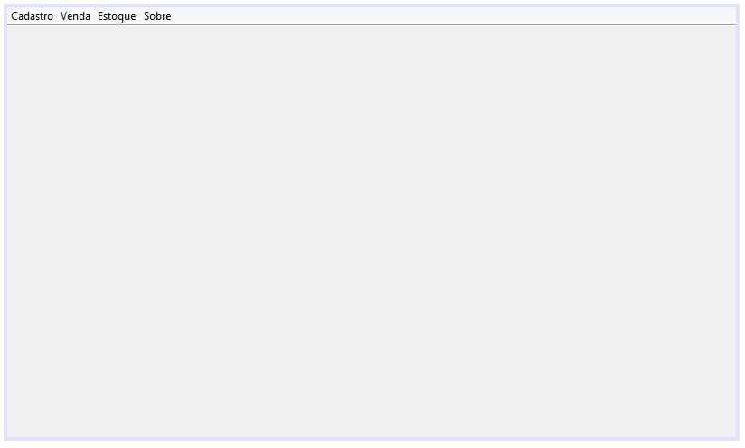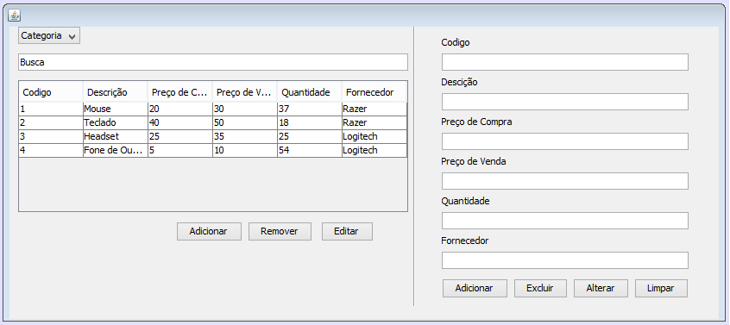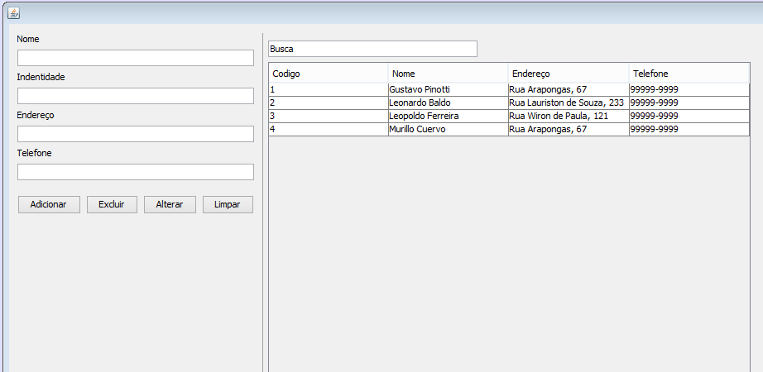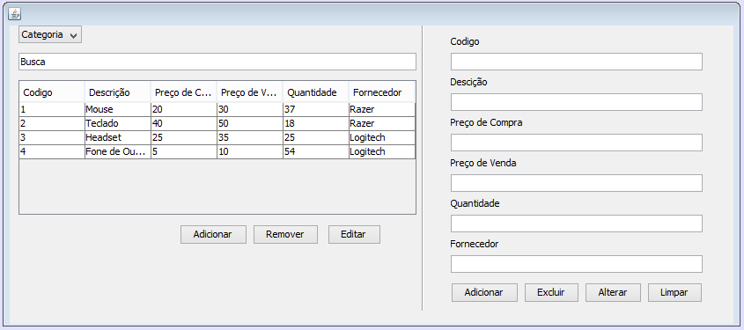

Buscamos uma interface simples de fácil comunicação com o usuário sem muitos apetrechos visuais baseado na simplicidade e apenas efetividade do programa.

Caso de Uso

A priori o diagrama de classes permitiu uma ampla visualização e entendimento das principais funções do sistema.

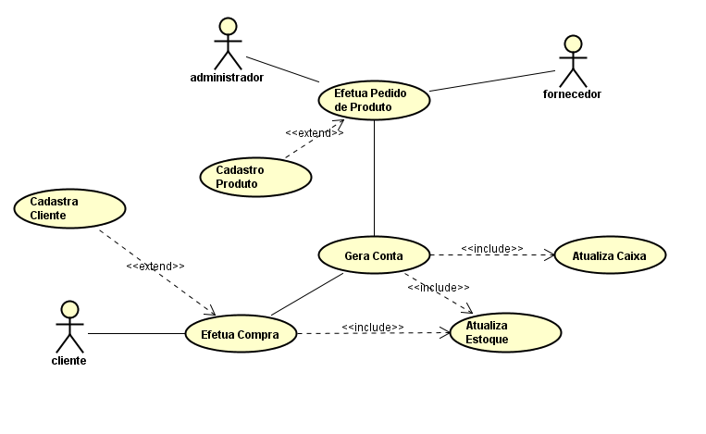

Diagrama de classes

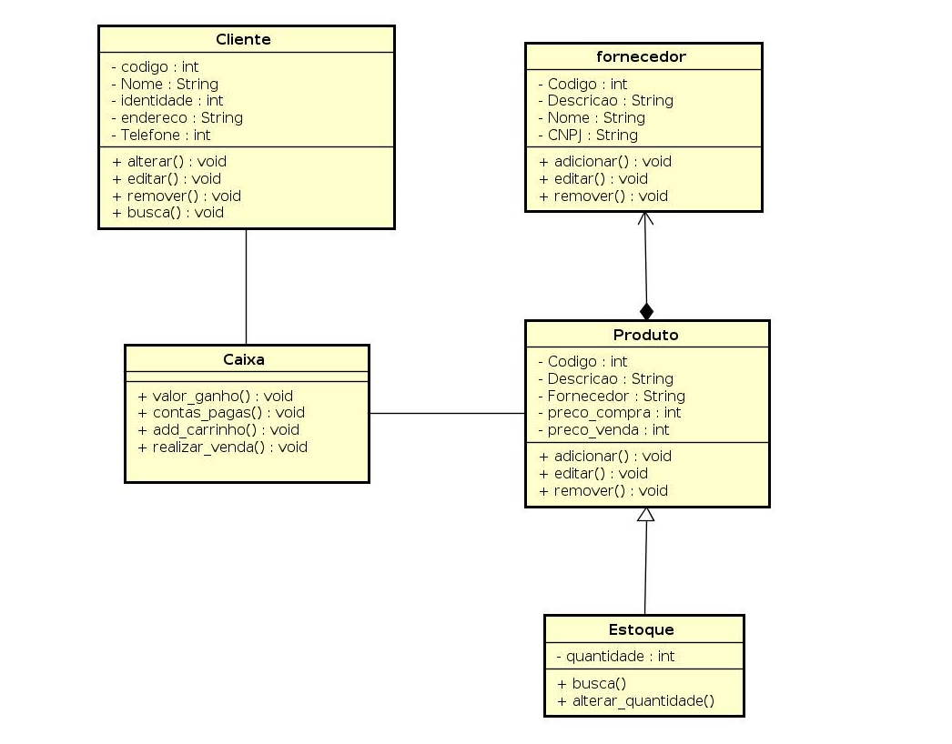

O diagrama de classes nos auxiliou no desenvolvimento organizado do software

Conclusões

O método de conversação se demonstrou eficiente para o projeto. Foram realizadas diversas reuniões com a finalidade de esclarecer todos os requisitos necessários para que o projeto atendesse as reais necessidades do cliente.